Отчёт по лабораторной работе №6 Информационная безопасность

Мандатное разграничение прав в Linux

Хусаинова Динара Айратовна НПИбд-02-21, 1032212283

Содержание

# Цель работы

Развить навыки администрирования ОС Linux. Получить первое практическое знакомство с технологией SELinux1. Проверить работу SELinx на практике совместно с веб-сервером Apache.

# Теоретическое введение

1. **SELinux (Security-Enhanced Linux)** обеспечивает усиление защиты путем внесения изменений как на уровне ядра, так и на уровне пространства пользователя, что превращает ее в действительно «непробиваемую» операционную систему. Впервые эта система появилась в четвертой версии CentOS, а в 5 и 6 версии реализация была существенно дополнена и улучшена.

*SELinux имеет три основных режим работы:*

* Enforcing: режим по умолчанию. При выборе этого режима все действия, которые каким-то образом нарушают текущую политику безопасности, будут блокироваться, а попытка нарушения будет зафиксирована в журнале.
* Permissive: в случае использования этого режима, информация о всех действиях, которые нарушают текущую политику безопасности, будут зафиксированы в журнале, но сами действия не будут заблокированы.
* Disabled: полное отключение системы принудительного контроля доступа.

Политика SELinux определяет доступ пользователей к ролям, доступ ролей к доменам и доступ доменов к типам. Контекст безопасности — все атрибуты SELinux — роли, типы и домены.

1. **Apache** — это свободное программное обеспечение, с помощью которого можно создать веб-сервер. Данный продукт возник как доработанная версия другого HTTP-клиента от национального центра суперкомпьютерных приложений (NCSA).

*Для чего нужен Apache сервер:*

* чтобы открывать динамические PHP-страницы,
* для распределения поступающей на сервер нагрузки,
* для обеспечения отказоустойчивости сервера,
* чтобы потренироваться в настройке сервера и запуске PHP-скриптов.

Apache является кроссплатформенным ПО и поддерживает такие операционные системы, как Linux, BSD, MacOS, Microsoft, BeOS и другие.

# Выполнение лабораторной работы

1. Войдите в систему с полученными учётными данными и убедитесь, что SELinux работает в режиме enforcing политики targeted с помощью команд getenforce и sestatus.

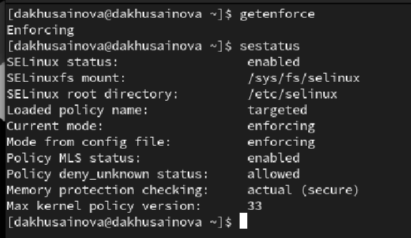

getenforce и sestatus

1. Обратитесь с помощью браузера к веб-серверу, запущенному на вашем компьютере, и убедитесь, что последний работает: service httpd status или /etc/rc.d/init.d/httpd status Если не работает, запустите его так же, но с параметром start.

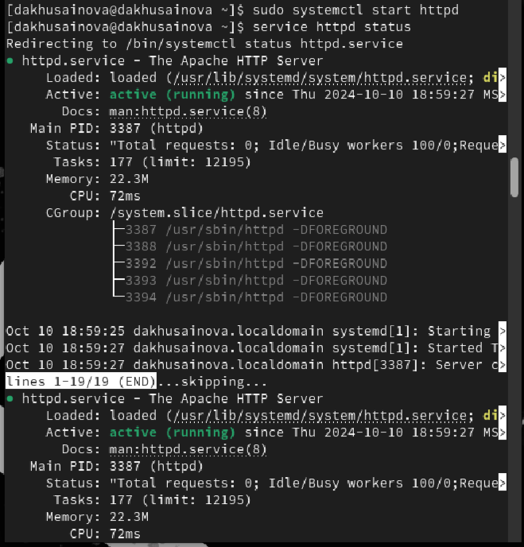

status

1. Найдите веб-сервер Apache в списке процессов, определите его контекст безопасности и занесите эту информацию в отчёт. Например, можно использовать команду ps auxZ | grep httpd или ps -eZ | grep httpd
2. Посмотрите текущее состояние переключателей SELinux для Apache с помощью команды sestatus -bigrep httpd Обратите внимание, что многие из них находятся в положении «off».

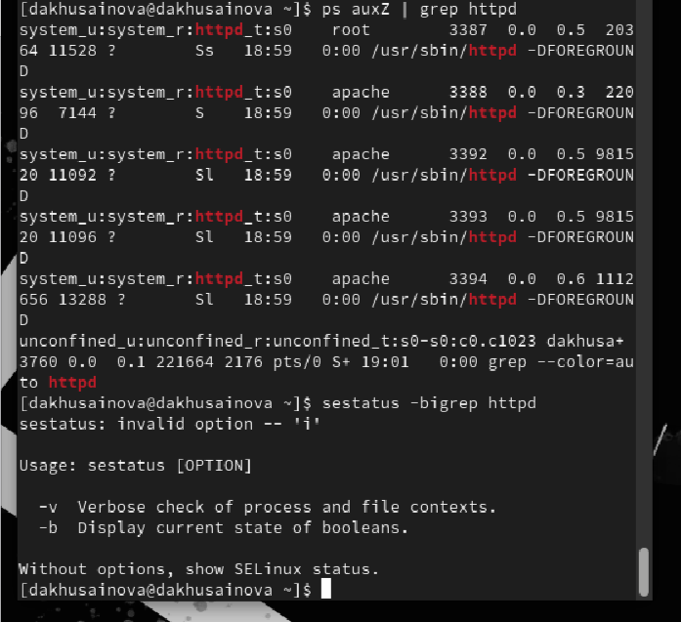

ps auxZ | grep httpd and sestatus

1. Посмотрите статистику по политике с помощью команды seinfo, также определите множество пользователей, ролей, типов.
2. Определите тип файлов и поддиректорий, находящихся в директории /var/www, с помощью команды ls -lZ /var/www
3. Определите тип файлов, находящихся в директории /var/www/html: ls -lZ /var/www/html

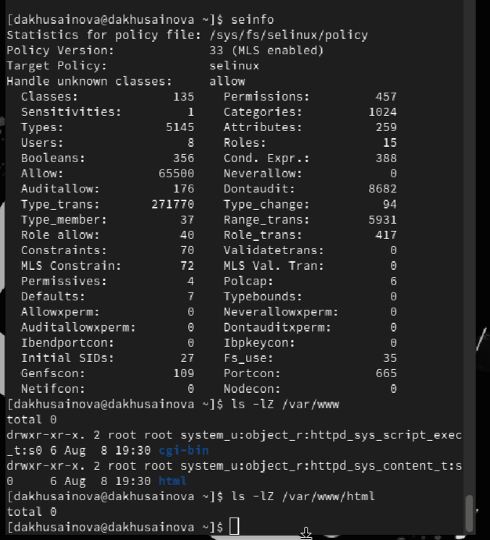

ls -lZ /var/www

1. Определите круг пользователей, которым разрешено создание файлов в директории /var/www/html.
2. Создайте от имени суперпользователя (так как в дистрибутиве после установки только ему разрешена запись в директорию) html-файл /var/www/html/test.html

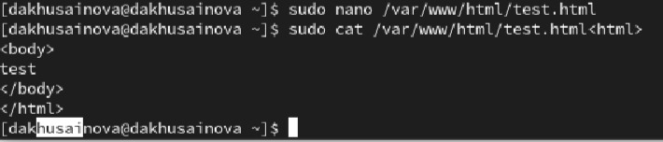

создание файла

1. Проверьте контекст созданного вами файла. Занесите в отчёт контекст, присваиваемый по умолчанию вновь созданным файлам в директории /var/www/html.

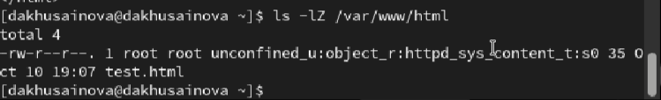

проверка контекста

1. Обратитесь к файлу через веб-сервер, введя в браузере адрес http://127.0.0.1/test.html. Убедитесь, что файл был успешно отображён.

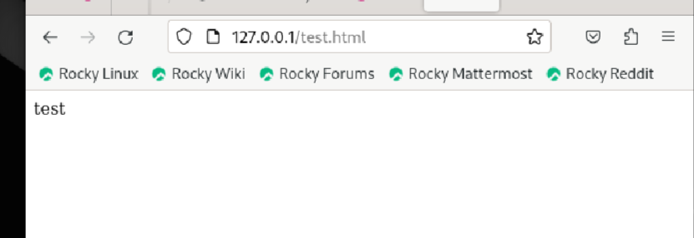

обращение к файлу

1. Изучите справку man httpd_selinux и выясните, какие контексты файлов определены для httpd.

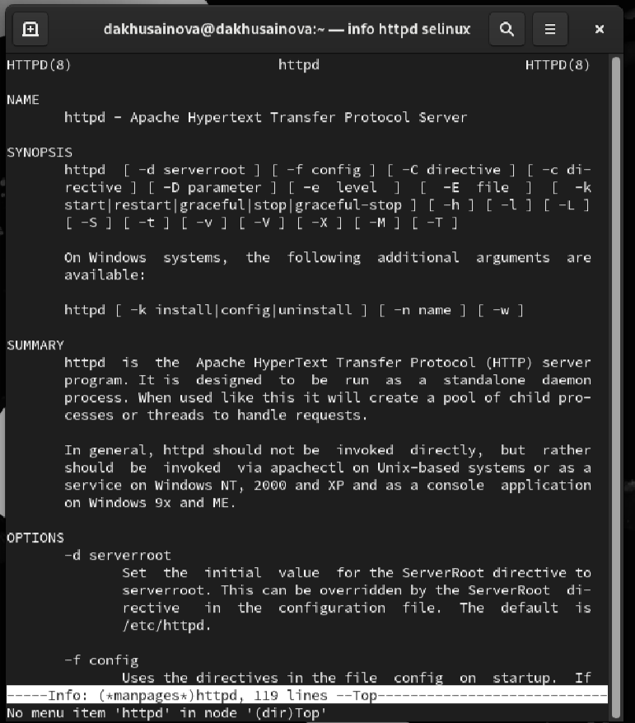

man httpd_selinux

Сопоставьте их с типом файла test.html. Проверить контекст файла можно командой ls -Z. ls -Z /var/www/html/test.html



проверка контекста файла

Рассмотрим полученный контекст детально. Обратите внимание, что так как по умолчанию пользователи CentOS являются свободными от типа (unconfined в переводе с англ. означает свободный), созданному нами файлу test.html был сопоставлен SELinux, пользователь unconfined_u. Это первая часть контекста. Далее политика ролевого разделения доступа RBAC используется процессами, но не файлами, поэтому роли не имеют никакого значения для файлов. Роль object_r используется по умолчанию для файлов на «постоянных» носителях и на сетевых файловых системах. (В директории /ргос файлы, относящиеся к процессам, могут иметь роль system_r. Если активна политика MLS, то могут использоваться и другие роли, например, secadm_r. Данный случай мы рассматривать не будем, как и предназначение :s0). Тип httpd_sys_content_t позволяет процессу httpd получить доступ к файлу. Благодаря наличию последнего типа мы получили доступ к файлу при обращении к нему через браузер.

1. Измените контекст файла /var/www/html/test.html с httpd_sys_content_t на любой другой, к которому процесс httpd не должен иметь доступа, например, на samba_share_t: chcon -t samba_share_t /var/www/html/test.html ls -Z /var/www/html/test.html

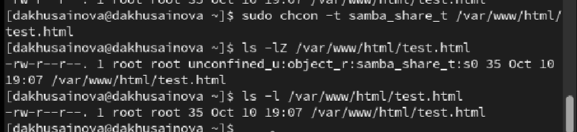

Изменение контекста файла

1. Попробуйте ещё раз получить доступ к файлу через веб-сервер, введя в браузере адрес http://127.0.0.1/test.html. Вы должны получить сообщение об ошибке: Forbidden You don’t have permission to access /test.html on this server.

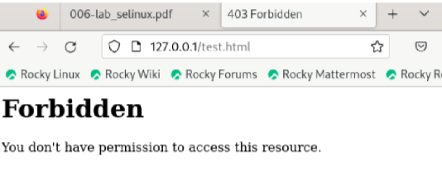

You don’t have permission to access

1. Проанализируйте ситуацию. Почему файл не был отображён, если права доступа позволяют читать этот файл любому пользователю? ls -l /var/www/html/test.html Просмотрите log-файлы веб-сервера Apache. Также просмотрите системный лог-файл: tail /var/log/messages Если в системе окажутся запущенными процессы setroubleshootd и audtd, то вы также сможете увидеть ошибки, аналогичные указанным выше, в файле /var/log/audit/audit.log. Проверьте это утверждение самостоятельно.

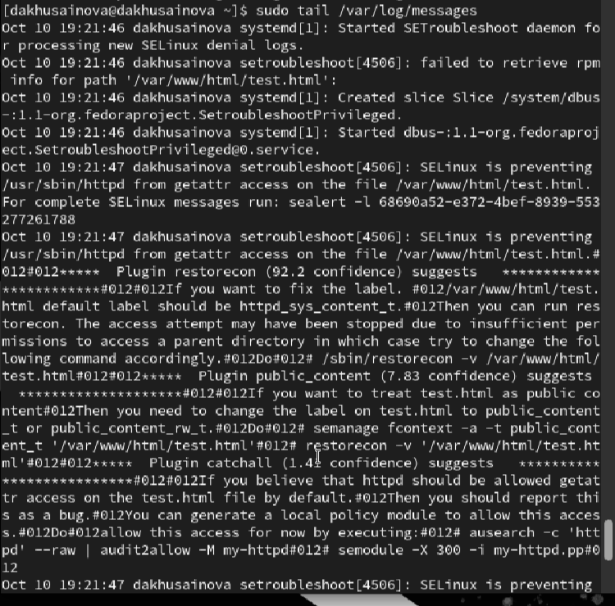

просмотр логов

1. Попробуйте запустить веб-сервер Apache на прослушивание ТСР-порта 81 (а не 80, как рекомендует IANA и прописано в /etc/services). Для этого в файле /etc/httpd/httpd.conf найдите строчку Listen 80 и замените её на Listen 81.

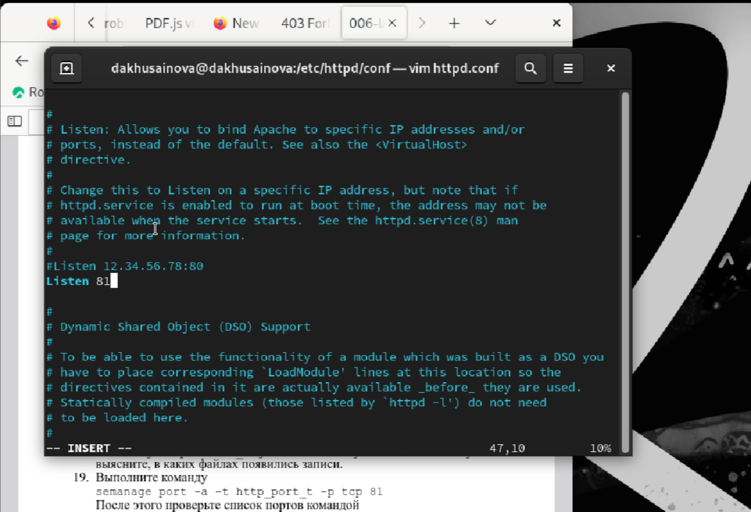

замена порта

1. Выполните перезапуск веб-сервера Apache. Произошёл сбой? Поясните почему?

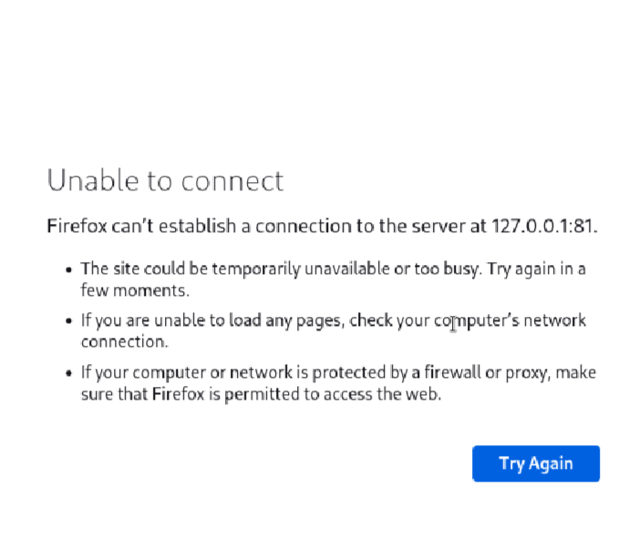

сбой

1. Проанализируйте лог-файлы: tail -nl /var/log/messages Просмотрите файлы /var/log/http/error_log, /var/log/http/access_log и /var/log/audit/audit.log и выясните, в каких файлах появились записи.
2. Выполните команду semanage port -a -t http_port_t -р tcp 81 После этого проверьте список портов командой semanage port -l | grep http_port_t Убедитесь, что порт 81 появился в списке.

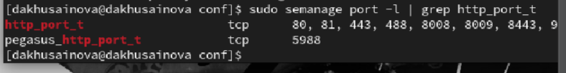

сбой

1. Попробуйте запустить веб-сервер Apache ещё раз. Поняли ли вы, почему он сейчас запустился, а в предыдущем случае не смог?
2. Верните контекст httpd_sys_cоntent__t к файлу /var/www/html/ test.html: chcon -t httpd_sys_content_t /var/www/html/test.html После этого попробуйте получить доступ к файлу через веб-сервер, введя в браузере адрес http://127.0.0.1:81/test.html. Вы должны увидеть содержимое файла — слово «test».
3. Исправьте обратно конфигурационный файл apache, вернув Listen 80.
4. Удалите привязку http_port_t к 81 порту: semanage port -d -t http_port_t -p tcp 81 и проверьте, что порт 81 удалён.
5. Удалите файл /var/www/html/test.html: rm /var/www/html/test.html

удаление файла

удаление файла

# Выводы

В ходе выполнения данной лабораторной работы были развиты навыки администрирования ОС Linux, получено первое практическое знакомство с технологией SELinux и проверена работа SELinux на практике совместно с веб-сервером Apache.

# Список литературы. Библиография

[0] Методические материалы курса

[1] Права доступа: https://codechick.io/tutorials/unix-linux/unix-linux-permissions